МГТУ им. Н.Э. Баумана

Отчёт по лабораторной работе №4  
по курсу «Электроника»

Тема: Операционные усилители.

Вариант 63.

Руководитель  
Белодедов М. В.

Студент группы ИУ5-44Б  
Беккиев Р.И.

2024 г.

Полученный вариант: ОУ марки LT1363, Eпит= ±15 В, структура BT, коэффициент усиления *K =* –46.

Осуществим коррекцию нуля операционного усилителя. Для этого последовательно к каждому из входов будем подключать источник постоянного напряжения Uкор. Изменяя его величину, добьёмся обращения в ноль выходного напряжения операционного усилителя.

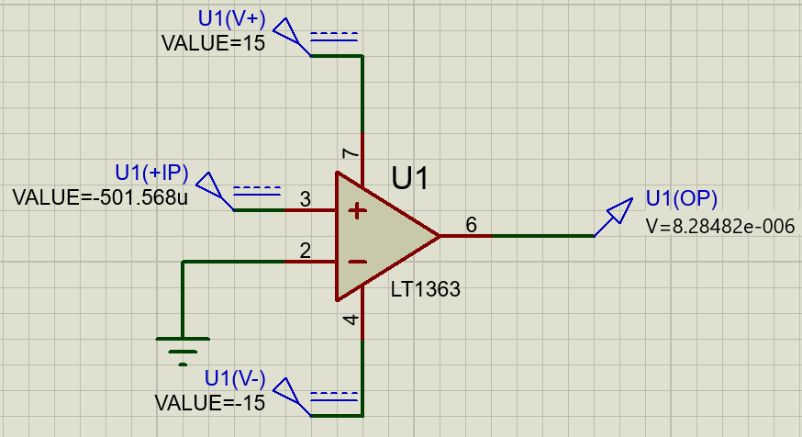

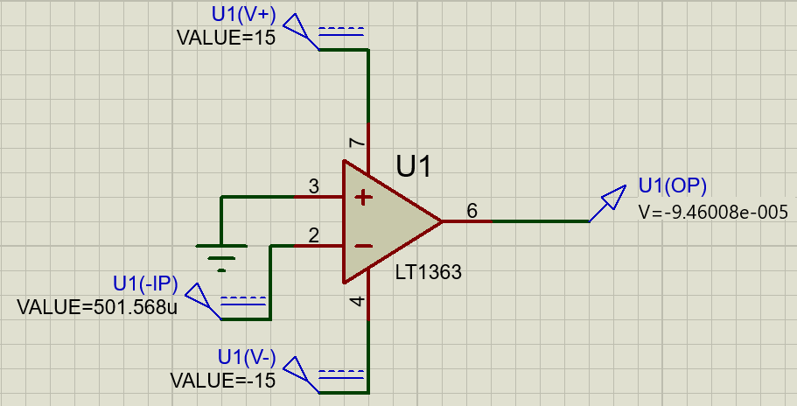

Таким образом:

Uсм1 = –501,568 мкВ

Uсм2 = 501,568 мкВ

Измерим передаточную характеристику неинвертирующего входа ОУ:

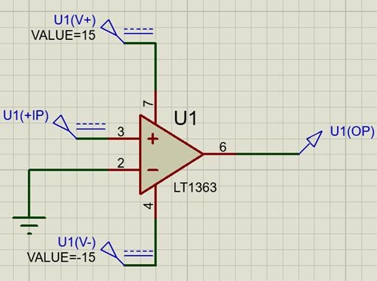

|  |  |
| --- | --- |
| Uвх, В | Uвых, В |
| -15 | -13,6006 |
| -12 | -13,6005 |
| -8,7 | -13,6005 |
| -5,4 | -13,6005 |
| -2,1 | -13,6005 |
| -0,3 | -13,6005 |
| 1,31E-14 | 13,4477 |
| 0,3 | 13,6056 |
| 0,6 | 13,6009 |
| 3,9 | 13,6013 |
| 7,2 | 13,6019 |
| 10,5 | 13,6026 |
| 13,2 | 13,603 |
| 13,8 | 13,5941 |
| 14,4 | 13,5809 |
| 14,7 | 13,5724 |
| 15 | 13,5614 |

|  |  |
| --- | --- |
| Uвх, В | Uвых, В |
| -0,000580 | -13,349000 |
| -0,000577 | -13,340200 |
| -0,000574 | -13,327000 |
| -0,000572 | -13,317100 |
| -0,000570 | -13,301400 |
| -0,000569 | -13,266700 |
| -0,000567 | -13,060300 |
| -0,000566 | -12,746600 |
| -0,000548 | -9,243280 |
| -0,000530 | -5,739620 |
| -0,000513 | -2,235960 |
| -0,000495 | 1,267700 |
| -0,000478 | 4,771350 |
| -0,000460 | 8,275010 |
| -0,000442 | 11,778700 |
| -0,0004376 | 12,734 |
| -0,000436 | 13,0478 |
| -0,0004344 | 13,2644 |
| -0,0004328 | 13,301 |
| -0,0004312 | 13,3165 |
| -0,0004296 | 13,3271 |
| -4,26E-04 | 13,34 |
| -4,22E-04 | 13,3524 |

Получаем, Uсм1 = –501 мкВ, что совпадает с определенным ранее напряжением смещения, а Uнас+ = 13,5614 В.

По линейной части передаточной характеристики определим коэффициент усиления ОУ:

$$K=\frac{ΔU_{вых}}{ΔU_{вх}}=\frac{4,77135 В-1,2677 В}{-0,000478 В+0,000495 В}≈206097$$

Измерим передаточную характеристику инвертирующего входа ОУ:

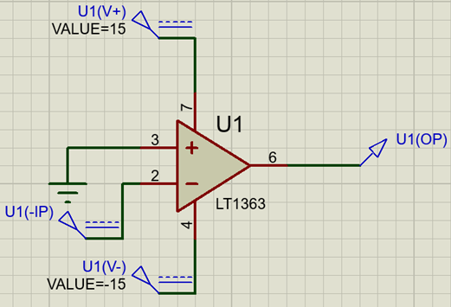

|  |  |
| --- | --- |
| Uвх, В | Uвых, В |
| -15 | 13,6006 |
| -12 | 13,6005 |
| -8,7 | 13,6005 |
| -5,4 | 13,6005 |
| -2,1 | 13,6005 |
| -0,3 | 13,6005 |
| 1,31E-14 | 13,4477 |
| 0,3 | -13,6013 |
| 0,6 | -13,6126 |
| 0,9 | -13,609 |
| 1,2 | -13,6012 |
| 4,5 | -13,6014 |
| 7,8 | -13,6021 |
| 11,1 | -13,6027 |
| 13,2 | -13,603 |
| 13,8 | -13,5941 |
| 14,4 | -13,581 |
| 14,7 | -13,5724 |

|  |  |
| --- | --- |
| Uвх, В | Uвых, В |
| 4,20E-04 | 13,3556 |
| 4,23E-04 | 13,3489 |
| 4,26E-04 | 13,3399 |
| 4,30E-04 | 13,3267 |
| 4,31E-04 | 13,3166 |
| 4,33E-04 | 13,3005 |
| 4,34E-04 | 13,2641 |
| 4,36E-04 | 13,0487 |
| 4,38E-04 | 12,7339 |
| 4,55E-04 | 9,23048 |
| 0,000473 | 5,72681 |
| 0,00049 | 2,22314 |
| 0,000508 | -1,28053 |
| 0,000526 | -4,78419 |
| 0,000543 | -8,28786 |
| 0,000561 | -11,7915 |
| 0,000566 | -12,7468 |
| 0,000567 | -13,0604 |
| 0,000569 | -13,2708 |
| 0,00057 | -13,3016 |
| 0,000572 | -13,317 |
| 0,000574 | -13,3275 |
| 0,000577 | -13,3402 |
| 0,000578 | -13,3449 |

Получаем, Uсм2 = 501 мкВ, что совпадает с определенным ранее напряжением смещения, а Uнас- = 13,6006 В.

По линейной части передаточной характеристики определим коэффициент усиления ОУ:

$$K=\frac{ΔU_{вых}}{ΔU_{вх}}=\frac{4,29 В- 2,30 В}{490 мкВ-480 мкВ}=199000$$

Измерим АЧХ ОУ для неинвертирующего входа:

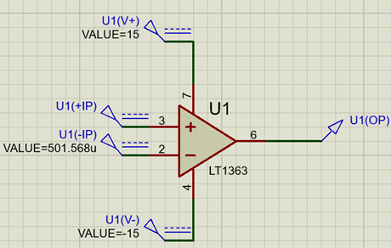

Таким образом, $K={10}^{\left(105,98∕20\right)}≈199067$, что практически совпадает со значением коэффициента усиления, определенным при помощи передаточной характеристики

Частота единичного усиления (АЧХ = 0 дБ): $f=406 МГц$

Соберём инвертирующий усилитель на ОУ.

По заданию $K=-46$

$$K=1+\frac{R_{1}}{R_{2}}$$

$$R_{1}=46 кОм$$

$$R_{2}=1 кОм$$

Схема разработанного усилителя:

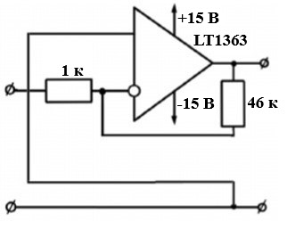

Схема в Proteus 8 Professional:

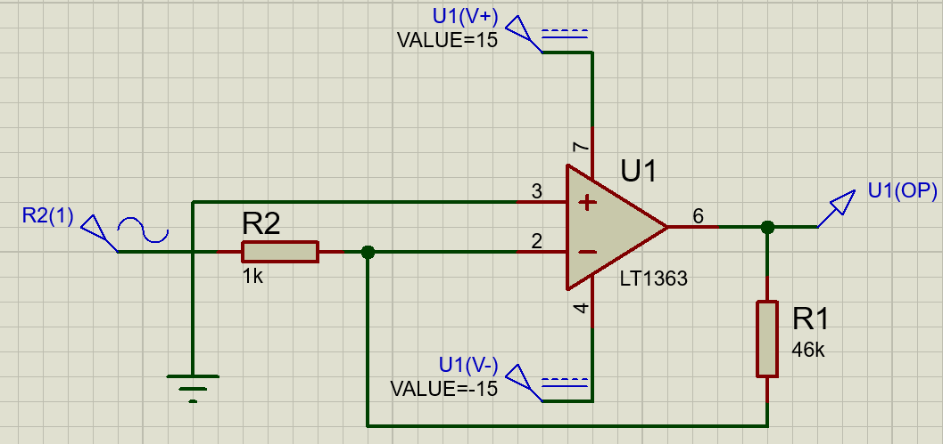

Измерим АЧХ собранного усилителя:

$$K= {10}^{33,2531/20}≈45,9891$$

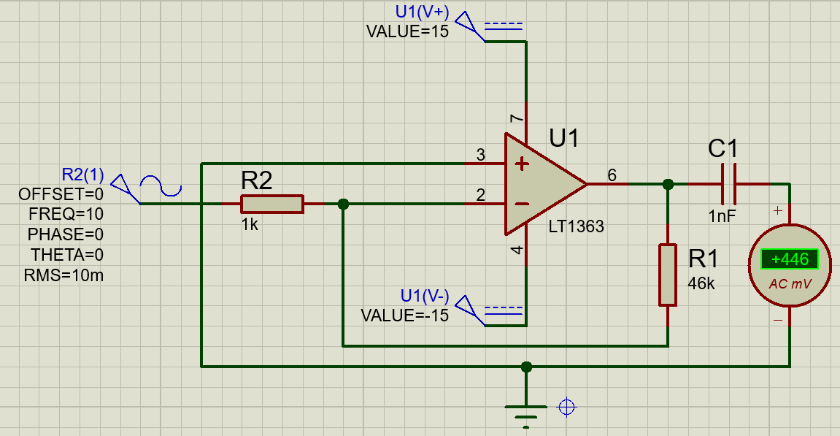

$$K=\frac{446 мВ}{10 мВ}=44,6$$

Измерим входное сопротивление усилителя:

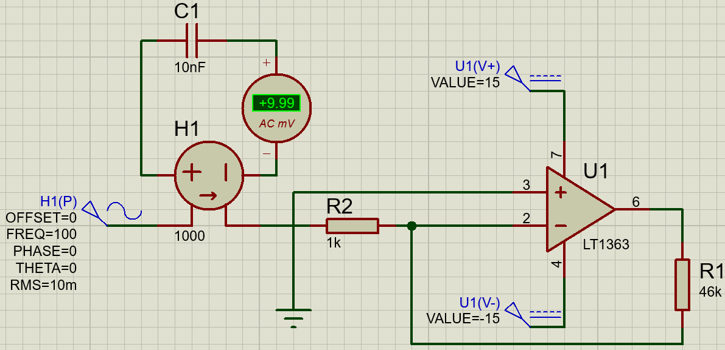

|  |  |  |  |  |
| --- | --- | --- | --- | --- |
| f, Гц | C, нФ | Uвх, мВ | Iвх, мкА | Rвх, Ом |
| 100 | 10 | 10 | 9,99 | 1001 |
| 10000 | 0,1 | 10 | 10 | 1000 |
| 10000000 | 0,0001 | 10 | 9,96 | 1004 |

Измерим выходное сопротивление усилителя:

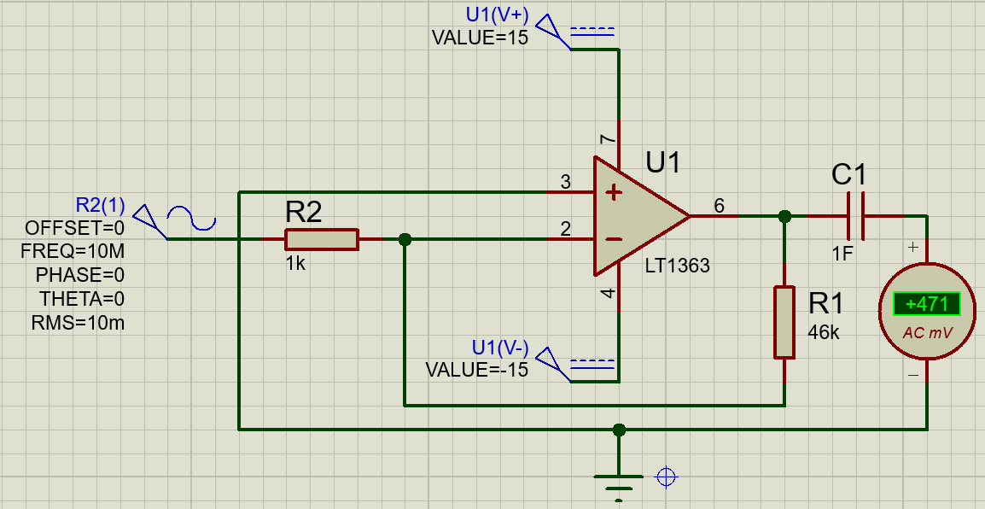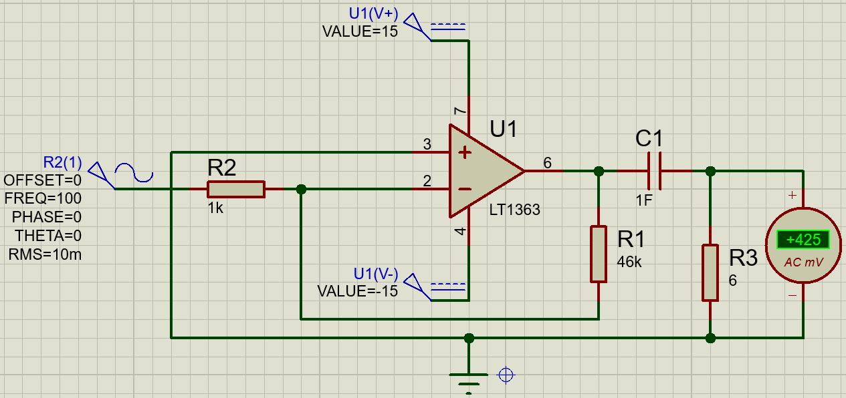

|  |  |  |  |  |  |
| --- | --- | --- | --- | --- | --- |
| f, Гц | U∞, мВ | UR, мВ | R, Ом | I, мА | Rвых, Ом |
| 100 | 460 | 425 | 6 | 70,8 | 0,49 |
| 10000 | 460 | 426 | 6 | 71 | 0,48 |
| 10000000 | 471 | 434 | 40 | 10,9 | 3,39 |